**资料1**

腐乳是我国独有的发酵食品，由于具有高营养价值，在国际上也备受推崇。某科研机构研究了腐乳生产过程中不同浓度的食盐对腐乳中氨基酸含量和pH的影响，其中部分数据如下。

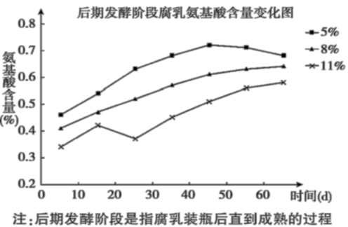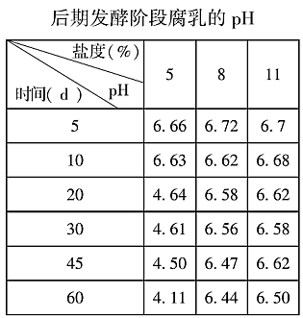

思考：

（1）据图描述后期发酵过程中，随着时间的延长，腐乳中游离氨基酸的含量变化趋势，并解释原因。

（2）中国健康管理协会提倡“少油低盐”的健康生活方式，综合上述研究结果，请你为腐乳生产的盐度控制提出建议，并说明理由。

**资料2**

豆豉是中国传统特色[发酵](https://baike.baidu.com/item/%E5%8F%91%E9%85%B5/661835)豆制品调味料。豆豉以[黑豆](https://baike.baidu.com/item/%E9%BB%91%E8%B1%86/15229)或[黄豆](https://baike.baidu.com/item/%E9%BB%84%E8%B1%86/747974)为主要原料，利用[毛霉](https://baike.baidu.com/item/%E6%AF%9B%E9%9C%89/7759214)、[曲霉](https://baike.baidu.com/item/%E6%9B%B2%E9%9C%89/3389949)或者细菌蛋白酶的作用，分解大豆[蛋白质](https://baike.baidu.com/item/%E8%9B%8B%E7%99%BD%E8%B4%A8/309120)，达到一定程度时，加盐、加酒、干燥等方法，抑制[酶](https://baike.baidu.com/item/%E9%85%B6/107742)的活力，延缓发酵过程而制成。为了研究影响豆豉发酵效果的因素，某小组将等量的甲、乙两菌种分别接入等量的A、B两桶煮熟大豆中并混匀，再将两者置于适宜条件下进行发酵，并在32 h内定期取样观测发酵效果。

思考：

（1）该实验的自变量是什么？

（2）实验结果发现发酵容器内上层大豆的发酵效果比底层的好，请分析该发酵菌的代谢类型？

(3)实验发现32 h内的发酵效果越来越好，且随发酵时间呈直线上升关系，则无法确定发酵的最佳时间；若要确定最佳发酵时间，你认为还需要怎么做？